

SERGIO DE LA TORRE

MIGUEL HURTADO DIAZ

ANGELA MARIA HINCAPIE MORALES

AMWS1

INSTITUT ESTEVE TERRADAS

PROYECTO:

juego siete y medio

# INDICE

INDICE 1

REQUERIMIENTOS DEL PROYECTO 2

CREACIÓN DE LA BASE DE DATOS 4

Modelo E-R: 4

Modelo Relacional: 5

Descripción de las Tablas 6

TABLA JUEGO 6

TABLA JUGADORES 6

TABLA PALO 7

TABLA CARTA 7

TABLA PARTICIPANTES 8

TABLA BANCA 8

TABLA PARTIDA 9

TABLA TURNOS 9

TABLA ACCIONES 10

Ejemplo utilización: 11

Modelo Relacional Corregido 12

diagrama de clases 13

# REQUERIMIENTOS DEL PROYECTO

Los requisitos del proyecto “Juego Siete y medio” es poder mostrar informes de la base de datos creada en la plataforma de Amazon AWS Educate[1] a través del terminal y se almacenen en un fichero XML.

Los informes que se crearán son los siguientes:

* Carta inicial más repetida por cada usuario.
* Jugador que realiza la apuesta más alta por partida.
* Jugador que realiza la apuesta más baja por partida.
* Porcentaje de victoria por cada jugador en cada ronda en total, y además, la apuesta media.
* Rival con el que más pierde de cada jugador.
* Porcentaje de partidas ganadas Bots en general.
* Porcentaje de partidas ganadas según la carta inicial, tanto por jugador como en total de jugadores.
* Mostrar el porcentaje de partidas que ganan los jugadores en función del orden que tienen en la partida.
* Media de veces que pasa cada jugador por partida que ha jugado
* Mostrar los datos de los jugadores y el tiempo que han durado sus partidas ganadas cuya puntuación obtenida es mayor que la media puntos de las partidas ganadas totales.
* Cuantas partidas ganan los jugadores en partidas contra Bots con una carta inicial de espadas o bastos.
* Cuántas rondas se gana cuando no se roba carta en ese turno.
* Mostrar el nombre del jugador que es capaz de ganar una partida robando cartas en la mitad o menos de las rondas.
* Cuantas rondas gana la banca por empate.
* Partida con la puntuación más alta de todos los jugadores, así como añadir una columna nueva en la que diga si ha ganado la partida o no.
* Calcular cuantas veces se pasa un jugador (humano) de 7 y medio por partida

Los datos requeridos son:

* Cartas que usa un usuario
* El total de apuestas por partida
* Resultado de cada ronda
* Apuesta realizada en cada ronda
* Quien gana y quien pierde en cada ronda
* Orden de los jugadores en cada partida.
* Que cartas ha jugado cada jugador.
* Tiempo de cada partida
* Puntuación de cada partida
* Tipo de carta (Palo)
* Si se ha robado carta o no, en ese turno
* Tipo de victoria
* Las veces que un jugador no pide carta.
* Condición para ganar la partida

# CREACIÓN DE LA BASE DE DATOS

## Modelo E-R:

## Descripción de las Tablas

|  |  |
| --- | --- |
| TABLA JUEGO | |
| DESCRIPCIÓN: | Almacenará todos los juegos dentro de la base de datos junto con los requisitos mínimos de este. |
| ATRIBUTOS: | |
| ID_juego | Clave Primaria. Atributo de tipo entero, no permitirá valores negativos, se irá incrementando automáticamente. |
| nom_juego | Atributo de tipo alfanúmerico, almacenará el nombre del juego, no permite valores nulos. |
| num_min_jugadores | Atributo de tipo entero, no permitirá valores nulos ni enteros negativos. |
| num_max_jugadores | Atributo de tipo entero, no permitirá enteros negativos ni valores nulos |
| desc_reglas_victoria | Atributo de tipo alfanumérico, almacenará la descripción de las reglas de victoria |
| desc_reglas_derrota | Atributo de tipo alfanumérico, almacenará la descripción de las reglas de derrota |
| apuesta_min | Atributo de tipo entero, no permitirá valores nulos ni enteros negativos. |
| apuesta_max | Atributo de tipo entero, no permitirá valores nulos ni enteros negativos. |

|  |  |
| --- | --- |
| TABLA JUGADORES | |
| DESCRIPCIÓN: | Almacenará todos los datos de los jugadores dentro de la base de datos, esta tabla no tiene un límite de máximo de jugadores. |
| ATRIBUTOS: | |
| ID_usuario | Clave Primaria. Atributo de tipo alfanumérico, se controlará que el primer carácter ingresado sea una letra y no un número, con una longitud máxima de 10 caracteres. |
| password | Atributo de tipo alfanumérico, almacenará las contraseñas de todos los jugadores, no permitirá valores nulos. |
| email | Atributo de tipo alfanumérico, no permitirá valores nulos. |
| id_juego | Clave Foránea. Atributo de tipo entero, no permitirá valores nulos, relacionará cada jugador creado con el juego al que pertenece. |

|  |  |
| --- | --- |
| TABLA PALO | |
| DESCRIPCIÓN: | Almacenará todos los palos de las cartas que se usen en el juego lo cual nos permitirá determinar el orden de los participantes, según la carta que les toque. |
| ATRIBUTOS: | |
| ID_palo | Clave Primaria. Atributo de tipo entero, no permitirá enteros negativos. |
| prioridad | Atributo de tipo entero, sólo almacenará un digito que no puede ser un entero negativo ni un valor nulo. |
| nombre | Atributo de tipo alfanumérico, no permitirá valores nulos. |

|  |  |
| --- | --- |
| TABLA CARTA | |
| DESCRIPCIÓN: | Almacenará todas las cartas que se usen en el juego, en este caso usaremos la baraja española para el juego de siete y medio |
| ATRIBUTOS: | |
| ID_carta | Clave Primaria. Atributo de tipo entero, no permitirá enteros negativos. Se incrementará automáticamente. |
| valor_juego | Atributo de tipo Flotante, almacenará los valores no nulos de cada carta según el juego, longitud máxima 1 número y 1 decimal. |
| valor_real | Atributo de tipo alfanumérico, longitud máxima 1 carácter. |
| activa | Atributo de tipo booleano, permitirá, bloquear las cartas que no se usen para el juego de siete y medio. |
| id_juego | Clave Foránea. Atributo de tipo entero, no permitirá valores nulos ni enteros negativos, relacionará la carta con el juego |
| id_palo | Clave Foránea. Atributo de tipo entero, no permitirá valores nulos ni enteros negativos, relacionará la carta con el palo correspondiente. |

|  |  |
| --- | --- |
| TABLA PARTICIPANTES | |
| DESCRIPCIÓN: | Almacenará todos los participantes que pueden ser humanos o Bots, con un límite máximo de 8 participantes y mínimo de 2, por cada turno, además de los datos generados de cada participante por turno |
| ATRIBUTOS: | |
| ID_participantes | Clave Primaria. Atributo de tipo entero, no permitirá enteros negativos. Se incrementará automáticamente. |
| tipo | Atributo de tipo enumerador, los valores a almacenar son Humano y Bot, no permitirá valores nulos. |
| puntuacion_inicial | Atributo de tipo numérico, no permitirá valores nulos ni enteros negativos, almacenará la puntuación inicial de cada jugador en cada ronda. |
| puntuacion_final | Atributo de tipo numérico, no permitirá valores nulos ni enteros negativos, almacenará la puntuación final de cada jugador en cada ronda. |
| orden_jugador | Atributo de tipo entero, no permitirá valores nulos ni enteros negativos, almacenará el orden en el que jugará cada participante y determinará si tiene que representar a la banca. |
| carta_inicial | Clave Foránea. Atributo de tipo entero, no permitirá valores nulos ni enteros negativos, relacionará la tabla de participante con la tabla de carta. |
| id_jugador | Clave Foránea. Atributo de tipo alfanumérico, relacionará la tabla de participantes con la tabla de jugador. |
| Id_turno | Clave Foránea. Atributo de tipo entero, no permitirá valores negativos, relacionará la tabla de participantes con la tabla turnos. |

|  |  |
| --- | --- |
| TABLA BANCA | |
| DESCRIPCIÓN: | Almacenará los datos de la banca por cada turno jugado. |
| ATRIBUTOS: | |
| ID_banca | Clave Primaria. Atributo de tipo entero, no permitirá enteros negativos. Se incrementará automáticamente. |
| id_participante | Clave Foránea. Atributo de tipo entero, no permitirá valores nulos ni enteros negativos, relacionará la tabla de banca con la de participantes. |
| carta_inicial | Clave Foránea. Atributo de tipo entero, no permitirá valores nulos ni enteros negativos, relacionará la tabla de banca con la de cartas. |
| puntuacion_final | Atributo de tipo entero, no permitirá valores nulos ni enteros negativos, almacenará la puntuación final de la banca en cada ronda. |

|  |  |
| --- | --- |
| TABLA PARTIDA | |
| DESCRIPCIÓN: | Almacenará los datos generales y las condiciones de victoria de cada partida. |
| ATRIBUTOS: | |
| ID_partida | Clave Primaria. Atributo de tipo entero, no permitirá enteros negativos. Se incrementará automáticamente. |
| apuesta_inicial | Atributo de tipo entero, no permitirá valores nulos ni enteros negativos, establece la apuesta mínima inicial. |
| num_jugadores | Atributo de tipo entero, no permitirá valores nulos ni enteros negativos, establece el número total de participantes para la partida. |
| condiciones_partida | Atributo de tipo alfanumérico, almacenará las condiciones necesarias para ganar la partida, no permitirá valores nulos. |
| hora inició | Atributo de tipo Fecha/Hora, guardará la hora del sistema en que se empieza la partida, no permitirá valores nulos. |
| hora_fin | Atributo de tipo Fecha/Hora, guardará la hora del sistema en que se termina la partida, no permitirá valores nulos. |
| resultado_partida | Clave Foránea. Atributo de tipo entero, no permitirá valores nulos ni enteros negativos, almacenará el código del participante ganador. |
| turnos_jugados | Atributo de tipo entero, no permitirá valores nulos, almacenará la cantidad de turnos o rondas que se jugaran. |

|  |  |
| --- | --- |
| TABLA TURNOS | |
| DESCRIPCIÓN: | Almacenará todas las rondas que se jugarán por partida y los datos generales de esta. |
| ATRIBUTOS: | |
| ID_turno | Clave Primaria. Atributo de tipo entero, no permitirá enteros negativos. Se incrementará automáticamente. |
| apuesta_min | Atributo de tipo entero, no permitirá valores nulos ni enteros negativos, almacenará la apuesta mínima realizada por cada turno. |
| apuesta_max | Atributo de tipo entero, no permitirá valores nulos ni enteros negativos, almacenará la apuesta máxima realizada por cada turno. |
| num_jugadores | Atributo de tipo entero, no permitirá valores nulos ni enteros negativos, almacenará la cantidad de participantes por cada ronda, hasta que quede el ganador. |
| carta_inicial | Clave Foránea. Atributo de tipo entero, no permitirá valores nulos ni enteros negativos, almacenará la primera carta de la ronda. Relaciona la tabla turnos con la tabla carta. |
| ganador | Clave Foránea. Atributo de tipo entero, no permitirá valores nulos ni enteros negativos, almacenará el ganador de la ronda. Relaciona la tabla turnos con la tabla participantes. |
| id_partida | Clave Foránea. Atributo de tipo entero, no permitirá valores nulos ni enteros negativos, relaciona la tabla turnos con la tabla partida. |

|  |  |
| --- | --- |
| TABLA ACCIONES | |
| DESCRIPCIÓN: | Almacenará cada una de las acciones que ejecuta cada participante dentro de un turno, es decir si pide una carta o si se planta. |
| ATRIBUTOS: | |
| ID_accion | Clave Primaria. Atributo de tipo entero, no permitirá enteros negativos. Se incrementará automáticamente. |
| accion | Atributo de tipo enumerador, las acciones permitidas son Robar o Pasar, no permitirá valores nulos. |
| id_carta | Clave Foránea. Atributo de tipo entero, no permitirá valores nulos ni enteros negativos, relaciona la tabla acciones con la tabla carta del participante. |
| id_participante | Clave Foránea. Atributo de tipo entero, no permitirá valores nulos ni enteros negativos, almacenará el código del participante que ejecuta la acción. Relaciona la tabla acciones con la tabla participantes. |
| id_turno | Clave Foránea. Atributo de tipo entero, no permitirá valores nulos ni enteros negativos, almacenará el código del turno con la acción ejecutada. |

## Ejemplo utilización:



## Modelo Relacional Corregido

## Creación de la BBDD en AWS EDUCATE

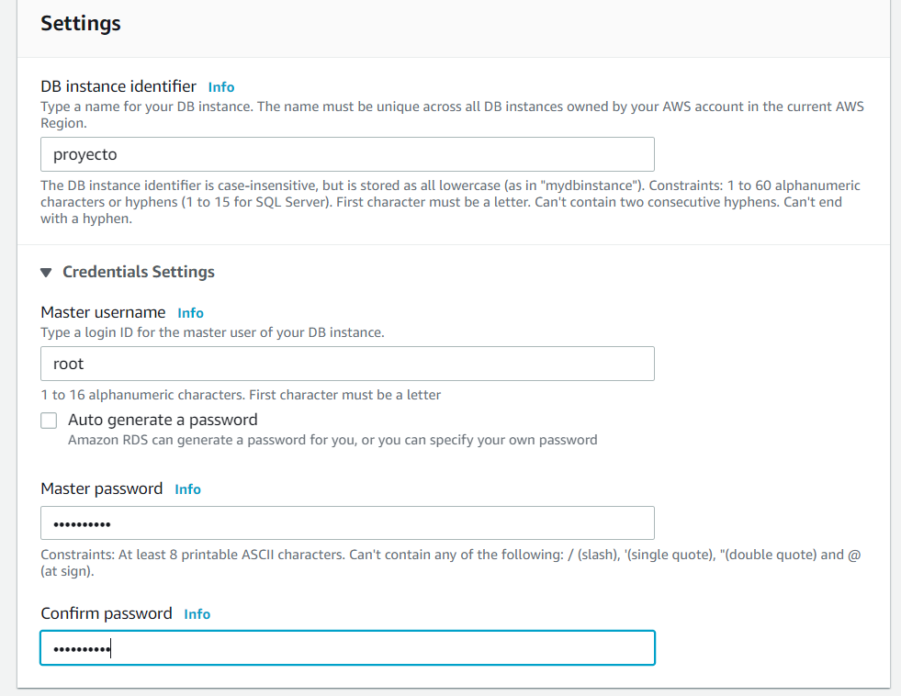

Password: AlumneRoot

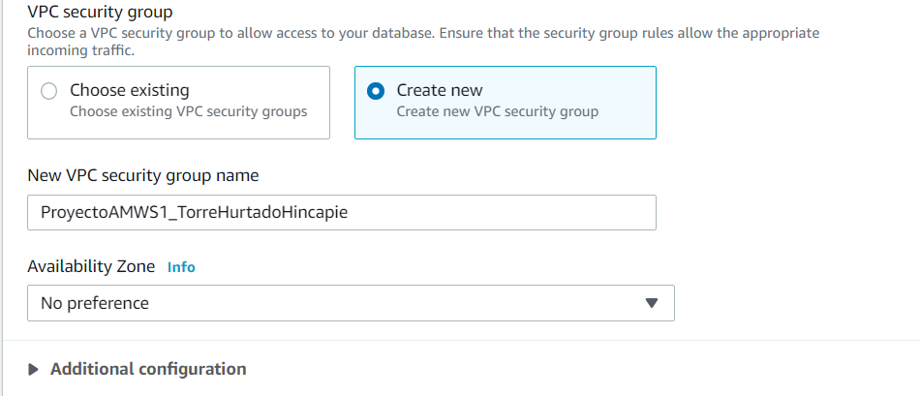

## diagrama de clases

1. <https://aws.amazon.com/es/education/awseducate/>